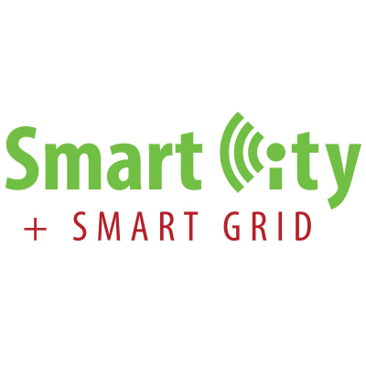

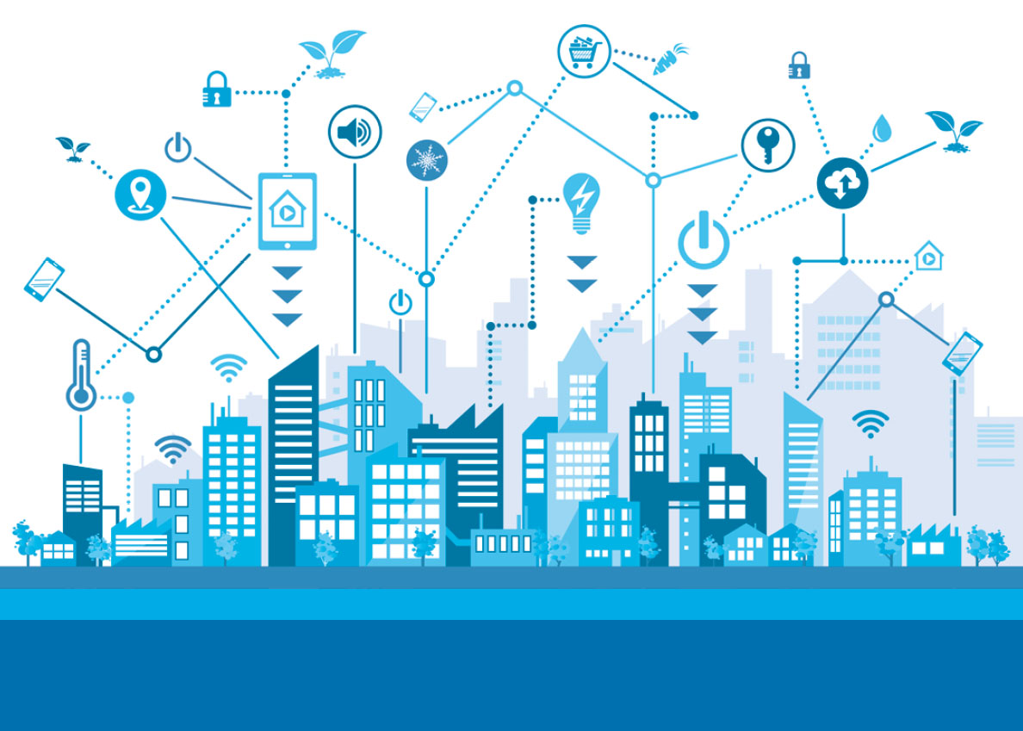

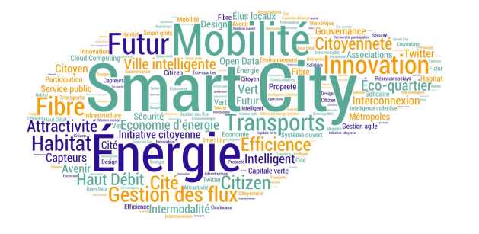

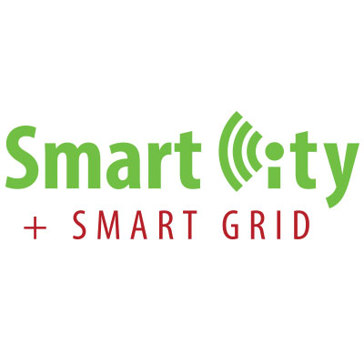

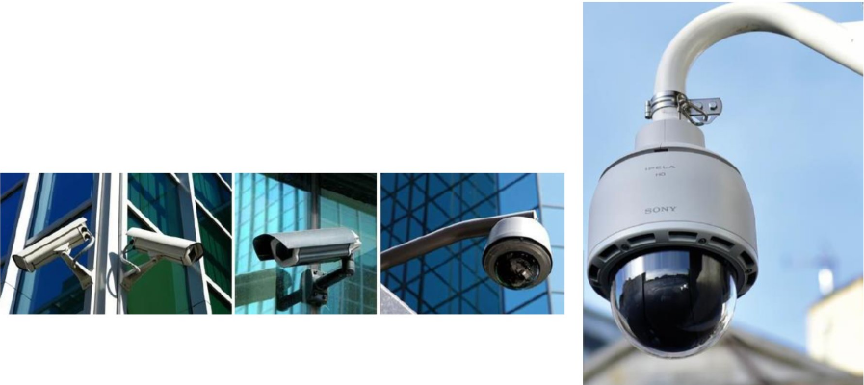

VIDÉOPROTECTION URBAINE

- Introduction

La concentration des services, l’explosion démographique, l’urbanisation des territoires, la constitution de métropoles (mégalopole), la prise de conscience environnementale, la pollution, la gestion de déplacement et l’économie d’énergie sont des exemples d’évolutions qui amènent les acteurs publics à réfléchir à l’utilisation des technologies numériques afin de réaliser une gestion optimale des territoires.

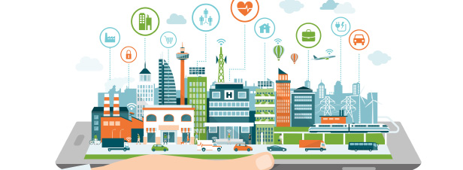

La smart city (ville intelligente) est une réponse à ces évolutions.

- SMART CITY : Définition et rôle

Une ville intelligente est un concept de développement urbain. Sa fonction principale est d’améliorer la qualité de vie des citadins en rendant la ville plus adaptative et efficace, à l’aide de nouvelles technologies qui s’appuient sur un écosystème d’objets et de services.

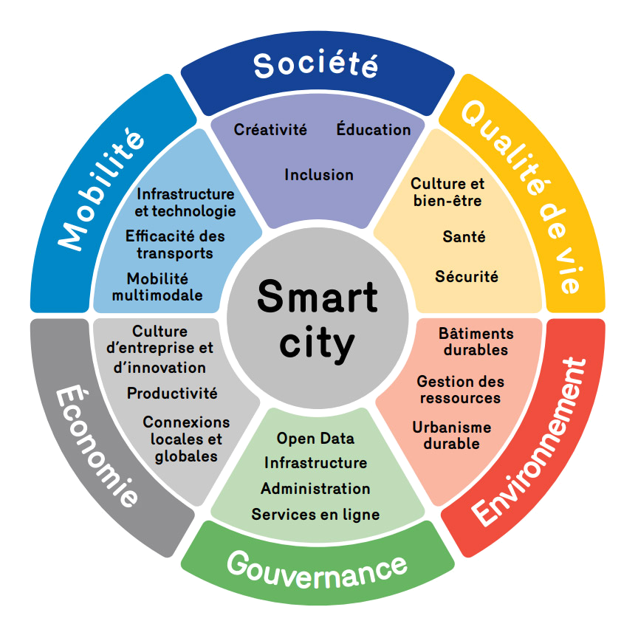
Elle repose sur plusieurs domaines clés :

- L’économie
- La mobilité
- L’environnement (avec l’énergie et l’utilisation des smart grids)
- Le mode de vie
- L’administration
- Les habitants

La Smart City utilise divers dispositifs physiques afin de collecter des données. Celles-ci permettent de fournir des informations dans le but de gérer efficacement les ressources et les actifs.

Le périmètre couvrant ce nouveau mode de gestion des villes inclut notamment :

- Les infrastructures publiques (bâtiments, mobiliers urbains, domotique, etc.) ;
- Les réseaux (eau, électricité, gaz, télécoms) ;
- Les transports (transports publics, routes et voitures intelligentes, covoiturage, mobilités dites douces - à vélo, à pied, etc.) ;
- Les e-services et e-administrations.

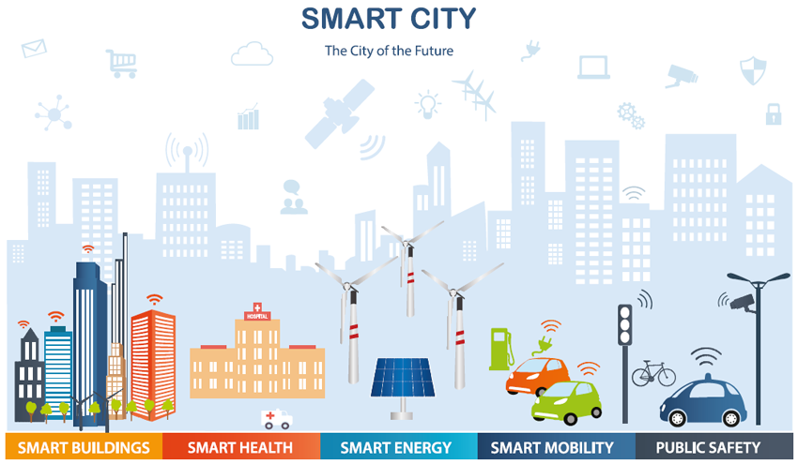

Smart Energy : Smart Grids , stockage intelligent d’énergie, eco quartiers

Smart Health : Dispositifs médicaux intelligents et connectés, système eHealth et mHealth

Smart Building : Automatisation des bâtiments, IoT et BiM.

Smart Mobility : Système de gestion du trafic, stationnement, tarification.

Smart security (public safety) : protection contre la criminalité, vidéoprotection urbaine… .

S’ajoute à cela :

Smart technology (les technologies intelligentes) : 4G, 5G WIFI gratuit….

Smart infrastructures : Réseaux de capteurs, gestion numérique de l’eau et des déchets….

Exemple : Eclairage connectée (communicant).

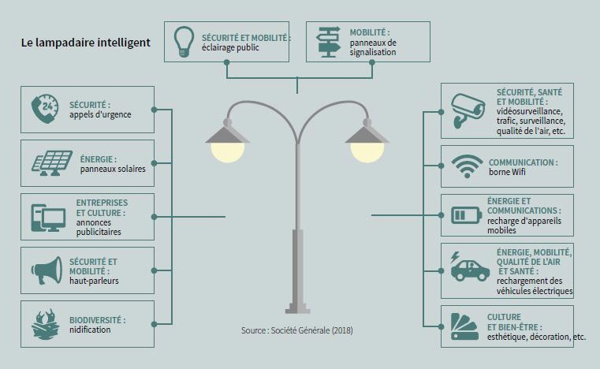

- Exemples de villes intelligentes
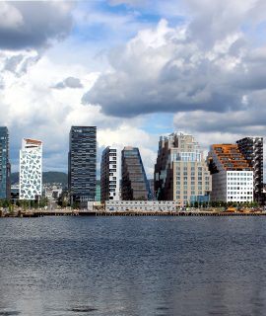

1. Oslo

Capitale de la Norvège, Oslo repense son aménagement urbain, davantage tourné vers le développement durable. Avec une gamme variée de solutions de mobilité elle utilise la digitalisation et les nouvelles technologies pour améliorer le quotidien de ses habitants (éclairages intelligents, application pour la sécurité des enfants…).

2. Montpellier
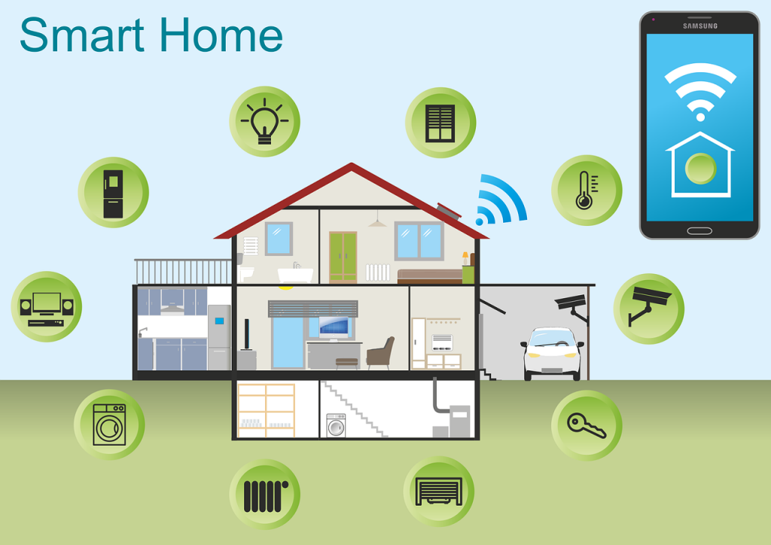
Cette métropole du sud de la France a fait fort en matière de Smart City. Plusieurs projets sont en cours comme la création d’appartements numériques consacrés aux personnes âgées afin de leur permettre de continuer leur vie à domicile. L’Human At Home Project quant à lui, représente le logement intelligent (Smart Home) de demain. Grâce à ce dernier, il est possible d’analyser les effets des objets connectés sur notre quotidien.

Grâce à une application dédiée, la ville de Montpellier regorge de défis à relever sur la biodiversité, et le patrimoine.


3. Montréal
Connue pour sa qualité de vie, Montréal (Canada) souhaite intégrer ses citoyens au cœur de sa stratégie. Un dialogue entre habitants et collectivités est alors mis en place pour identifier les besoins réels, partager des idées et faciliter la co-création de solutions adéquates.
La ville souhaite également devenir leader en transports intelligents et électriques avec l’essor de la voiture électrique.

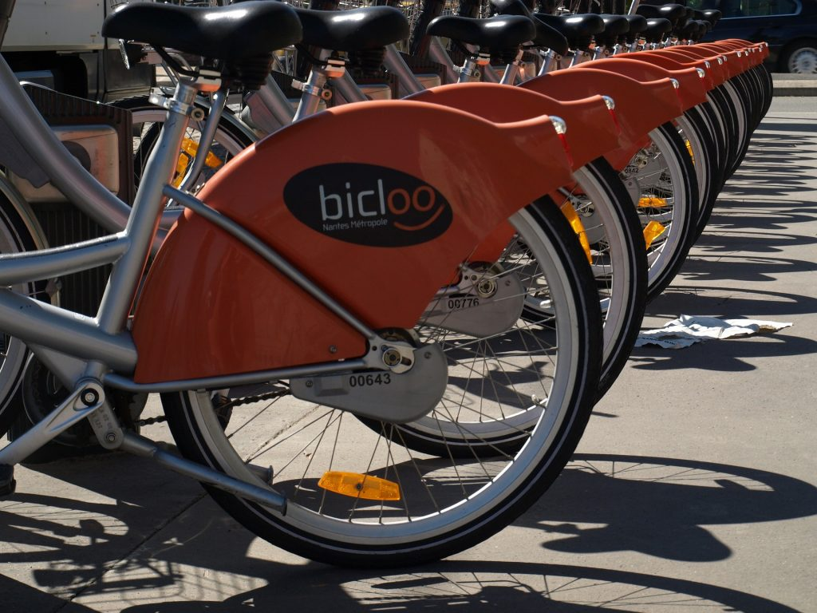
4. Nantes
Fortement engagée dans la digitalisation, cette ville de France sait se démarquer. Un outil est mis en place pour faciliter le dialogue entre habitants et organismes et favoriser les initiatives citoyennes.
Son atout : une application co créée avec les habitants. Elle permet de signaler un problème sur une piste cyclable, un lampadaire en panne ou encore de faciliter la mobilité.

5. Songdo

Située en Corée du Sud, elle est notamment équipée de 500 caméras de surveillance afin de renforcée la sécurité des habitants.

- Les usages clés des technologies IoT pour la ville intelligente

Les problèmes de mobilité constituent une question majeure que rencontrent les citadins. Les infrastructures IoT (objets d’internet) peuvent fournir des solutions dynamiques et intelligentes pour réduire les problèmes de mobilités et de stationnement (embouteillage, temps de déplacement, parking disponible…). Les informations obtenues en temps réel permettent une adaptation rapide et efficace.

Les objectifs et résultats attendus doivent économiser du temps, de l’énergie, des émissions de gaz et particules et maintenir un flux de circulation aisé.

De nombreuses villes européennes ont intégré ces technologies comme la vidéoprotection urbaine par exemple.

Une ville comme Paris a minimisé son problème de trafic en adoptant des détecteurs de stationnement. Londres travaille également sur son projet de stationnement intelligent qui aidera les conducteurs à localiser des places de stationnement gratuites. Ces villes expérimentent également des modèles de partage de véhicules et de vélos électriques…

- La vidéoprotection urbaine

L’aide qu’apporte cette surveillance aux forces de police ne facilite donc pas que le maintien de l’ordre. Elle permet aussi de fournir en temps réel des informations très utiles sur le fonctionnement interne des agglomérations. Cette vision permanente renseigne notamment sur :

- la circulation en cours des véhicules afin de réguler le flux, l’identification par plaques d’immatriculation;
- le comptage de piétons, les détections d’attroupement, les actes de malveillance, les infractions ;
- la détection de crue, d’incendie…
- les besoins en éclairage.

Grâce aux caméras, lorsqu’elles sont associées à un réseau suffisamment équipé en fibre optique, le concept de Smart city prend tout son sens. Ces informations peuvent donc servir à limiter les dépenses supportées par les villes. L’outil que fournit la vidéoprotection entraîne aussi un stockage aisé des informations, que l’on peut revoir en cas de besoin. Il est certain que le potentiel de la surveillance vidéo peut encore se développer, faisant de cette aide l’un des piliers du fonctionnement de la Smart city de demain.

- Intelligence Artificielle

Afin de traiter efficacement toute ces données circulant sur le réseau (mobilité, gestion de la signalisation, smart grid, vidéo protection, cyber sécurité…), les technologies doivent intégrer une Intelligence Artificielle.
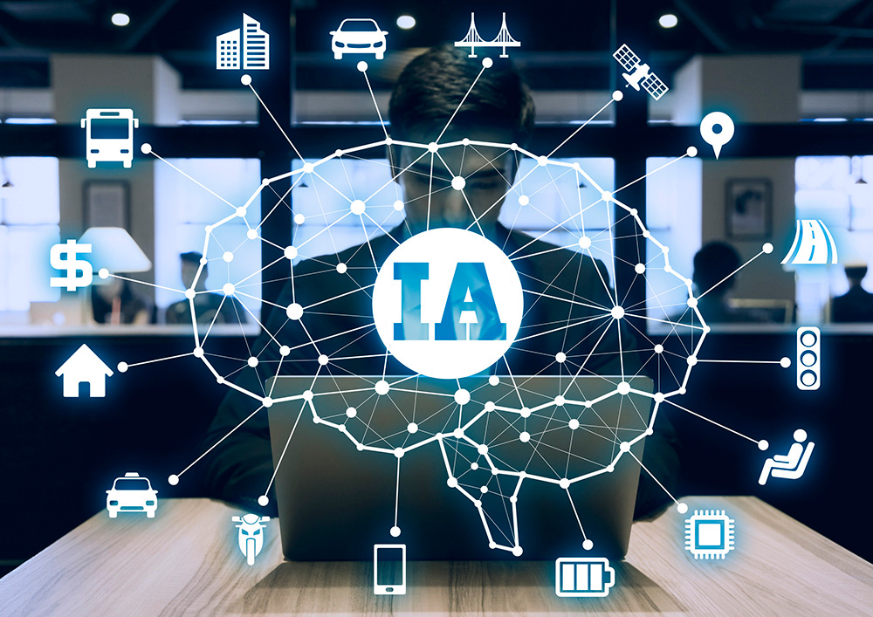

Comme dans les processus industriels, l’A.I est un levier de productivité et d’efficacité pour la gestion des services et des données de la ville. Elle permet de traiter en temps réel de grosses quantités de données et de leur appliquer des moteurs de règles pour en faire des services à valeur ajoutée à celui des habitants.
Exemples liés à la vidéoprotection

- Identification par plaque d’immatriculation, par reconnaissance de visage.
- Demande de recherche pour un type de personne (taille, lunette …)
- Comptage, suivi itinéraires de personnes….
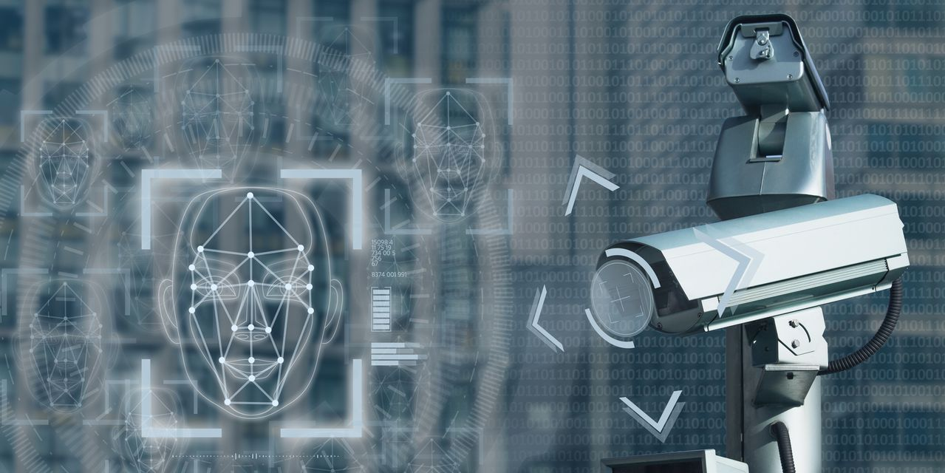

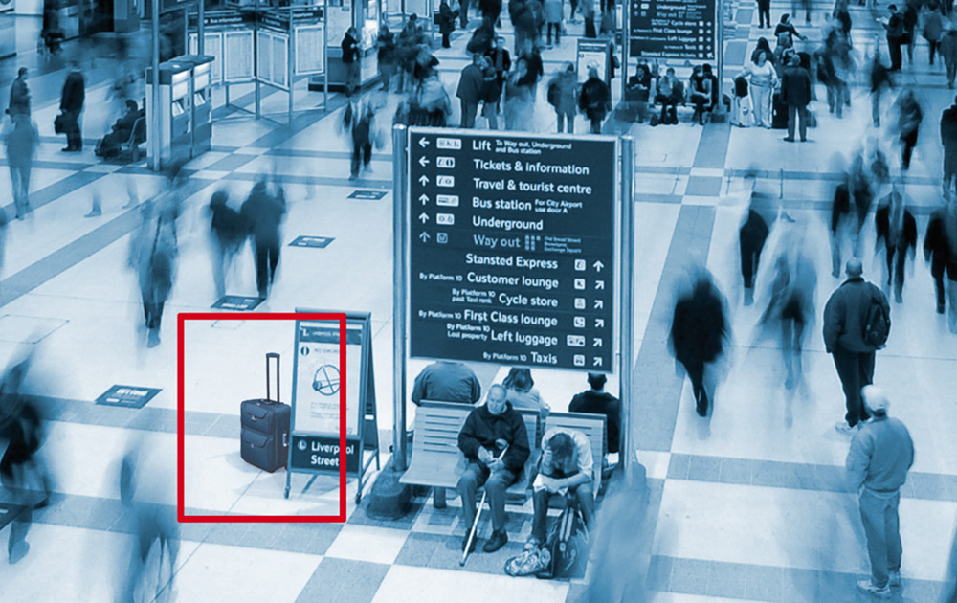

- SMART GRID : Définition et rôle

Le smart Grid (réseau électrique intelligent) est un réseau de distribution d'électricité qui favorise la circulation d’information entre les fournisseurs et les consommateurs afin d’ajuster le flux d’électricité en temps réel et d'en permettre une gestion plus efficace.
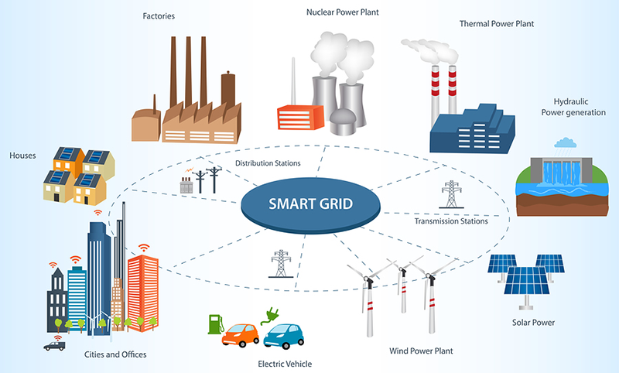

Les Smart Grids couvrent un grand nombre de domaines et d’applications : le transport, la distribution, le comptage, le raccordement des EnR (énergie renouvelable), les télécommunications, les véhicules électriques, la gestion de la demande, etc. Il faut donc garantir l’interopérabilité des réseaux intelligents pour un déploiement simplifié dans les villes.
Ce type de réseaux intelligents utilise des techniques informatiques pour optimiser la production, la distribution, la consommation et éventuellement le stockage de l'énergie afin de mieux coordonner l'ensemble des mailles du réseau électrique, du producteur au consommateur final. Il améliore l'efficacité énergétique de l'ensemble en minimisant les pertes en ligne et en optimisant le rendement des moyens de production utilisés, en rapport avec la consommation instantanée.
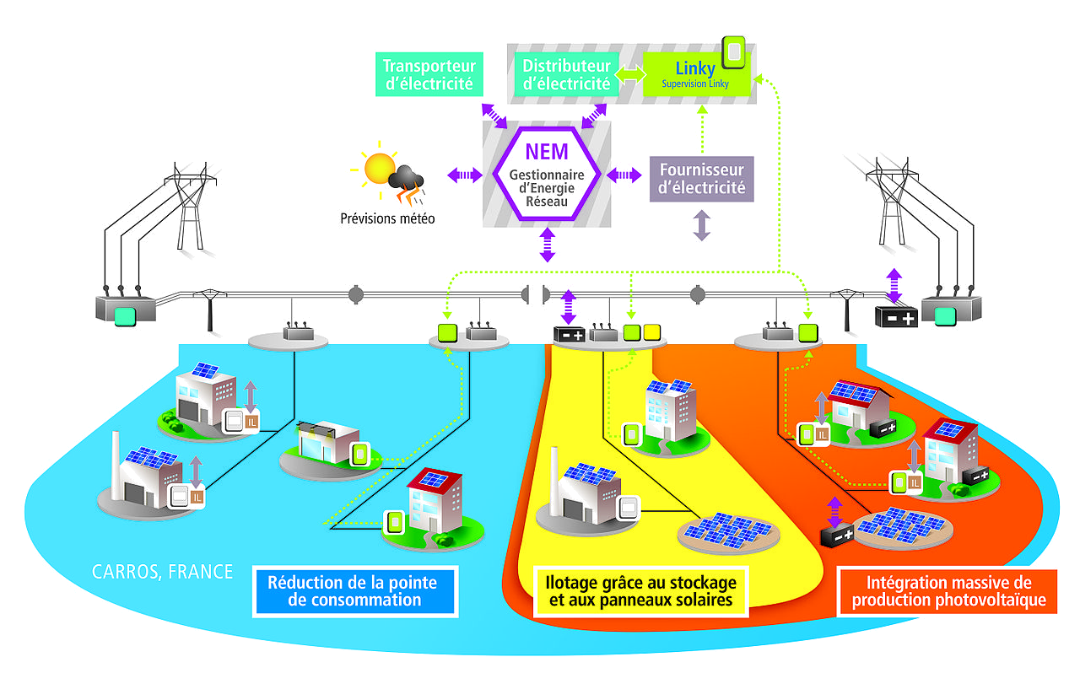
Le réseau électrique « intelligent » est aussi présenté comme une contribution à la réduction des émissions de gaz à effet de serre et à la lutte contre le réchauffement climatique.
C'est l'une des composantes des Smart City.

